恩友堂2026-10-14 7:30PM 禱告會

詩歌: #305 我時刻需要主
#310 求主垂憐
#323 凡事必能成就
#
#

我們現在照主的話告訴你們一件事：我們這活著還存留到主降臨的人，斷不能在那已經睡了的人之先。因為主必親自從天降臨，有呼叫的聲音和天使長的聲音，又有神的號吹響，那在基督裡死了的人必先復活，以後我們這活著還存留的人必和他們一同被提到雲裡，在空中與主相遇；這樣，我們就要和主永遠同在。(帖撒羅尼迦前書4:15-17)
- 感謝神賜給我們建造多功能中心的異象，也感謝神讓我們與不同的團契分享並溝通異象。
- 感謝神，上週的長老團會議順利進行。
- 感謝神，教會衝擊營順利進行。
- 感謝神，弟兄姊妹對宣教很有負擔，參與不同的短宣。
- 感謝神，有幾位弟兄姊妹願意加入會員。
- 感謝神，通過XEE有幾位已經信主。
- 感謝神，英文堂弟兄姊妹退修會順利結束。
- 感謝神，本月有幾位宣教士來教會分享。
- 感謝神，每週都帶領新朋友來到教會。

為世界、國家和社區
提前2：1-4~ 我勸你第一要為萬人懇求，禱告，代求，祝謝，為君王和一切在位的也該如此，使我們可以敬虔、端正、平安無事地度日。這是好的，在神我們救主面前可蒙悅納；他願意萬人得救，明白真道。
- 求主止息俄烏戰爭，使和平臨到俄烏兩地。
- 求主使美國與伊朗透過協議化解衝突，終止戰爭。
- 沙烏地阿拉伯：利雅德國際機場遭飛彈襲擊，造成12人死亡、300多人受傷。求神粉碎撒但挑撥仇恨、製造紛爭的詭計，止息戰爭與暴力，使中東早日恢復和平。
- 為美國的選舉禱告: 求神賜給選民智慧，也帶領將來的領袖以公義、誠實和愛心治理國家。
- 阿根廷：青少年自殺率飆升22.6%…專家警告：亟需提供量身訂製的心理支持。
- 為世界的教會和基督徒禱告
  - 緬甸：羅興亞基督徒面臨無國籍、被迫流離失所和遭受迫害。求主保守基督徒不懼怕，在患難中仍有平安盼望，為主作美好見證。
  - 瑞典：青年對耶穌和基督教信仰的興趣持續增長…參加聚會和購買聖經的人數都在增加。

為教會的事工
- 為教會能夠更年輕化(30-55歲)來禱告。
- 為教會詩班與敬拜團禱告：求主保守團員身心靈健康，服事有力量，也求主興起更多人同心參與。
- 為敬拜團新成員的預備和訓練禱告。
- 為Re|engage婚姻事工發展禱告。
- 為會章修訂的整個過程禱告。
- 為9月開始由池牧師帶領的預查禱告。
- 為接送達拉斯老人公寓的司機招募禱告。
- 為2027年教會執事選立與預算懇求神的帶領。

為教會的聚會與同工
- 為主日崇拜講員:江冠明牧師和服事的同工禱告。
- 為池牧師的移民身份禱告。
- 求神復興週三禱告會，更多人能夠參加禱告會。
- 求神帶領各團契(恩典、恩德、恩慈、華夏、
同心、活水、佳音和UTD)能夠健康成長。
- 求神讓教會的領袖們（牧者、長老、執事、主席）
與祂的關係更加親密，在屬靈上更成長。
- 為新的長老儲備人選與中文堂牧師的預備禱告。

為宣教事工代禱
- 求神保守Sumi在香港的服事以及身心靈健康。
- 宣教士 Clay在約旦神學院的教課和難民事工。
- 為宣教士 K 能順利取得新的宣教工場當地身分，並為後續事工的開展禱告。
- 為Joseph Swanson在新竹擴展門徒培訓。
- 為Rao弟兄及家人禱告。
- 為 BJ 在東亞的事工禱告。
- 為 10 月宣教月禱告：求神賜給我們信心與負擔，
激勵我們熱心參與普世宣教，成為福音的見證。
- 為2027年短宣事工的籌備與推展禱告，求神預備合適的宣教隊員，感動並興起更多弟兄姊妹參與宣教。

為兒童、青少年及大學生事工
- 為10/25 愛心禮盒包裝日的籌備及招募義工禱告。
- 為兒童詩班每週日​練歌的籌備及同工身心靈健康禱告。
- 為10/30 秋季豐收節與英文部 young adult 合作的籌備禱告。
- 週五 AWANA、週六特殊教育孩子及父母小組、周日特殊教育主日學、中英文敬拜時間的兒童主日學：為小朋友學習真理及老師的預備禱告。
- 青少年及大學生事工：為每週主日學、週五 PAC 聚會以及大學生團契聚會及活動禱告。
- 為10/18 青少年家長會的籌備禱告。

肢體代禱
- 為家中和教會裡還未信主的慕道朋友代禱。
- 為接受治療、康復及身體不適的弟兄姊妹代禱，
求主賜下醫治與平安。
- 為面對身份、工作及各樣挑戰的弟兄姊妹代禱，
求主堅固信心，賜下恩典與帶領。
- 恩友堂願景: 藉著聖經的教導和基督的榜樣來裝備門徒，在本地及各處傳揚福音。
- 核心價值：聖經為中心、同心協力、團契、慷慨、傳承、差派。
- 主要目標:
(1) 發展可持續的屬靈操練
(2) 建立刻意的門訓關係
(3) 按照恩賜在教會和㈳區㆗服事。
- 弟兄姐妹在“讀經、禱告、聚會和見證”方面更加愛主愛人。
- 在主題“同行”下，弟兄姐妹更願意與主同行，成為合神心意的門徒。
- 中文崇拜有更多弟兄姐妹參與崇拜；英文崇拜的弟兄姐妹也能夠準時參加崇拜。
- 每個家庭都實行家庭禮拜和門訓的生活。
- 與眾弟兄姐妹溝通新建築的異象和計劃。
為 今年 同行目標和方向

若不是耶和華建造房屋、建造的人就枉然勞力．
若不是耶和華看守城池、看守的人就枉然儆醒。
詩篇127:1
為明天建造
Building For Tomorrow
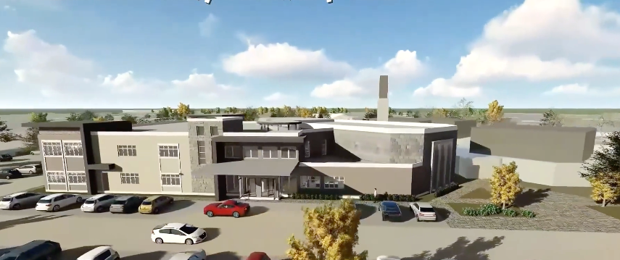



宣教日引~每日靈修代禱~認識未得之民

正在消失的臭魚醬中央高棉族

中央高棉族是柬埔寨最主要的民族，亦稱高棉族。他們的人口占全國超過9成，約1,600萬人。依居住區域可再分為北高棉族、下高棉族。

中央高棉族的飲食深受自然環境影響，其中最具代表性的，莫過於擁有百年歷史的臭魚醬(Prahok)。臭魚醬的製作過程費工，須將新鮮的淡水魚去除鱗片和內臟、清洗與剁碎，放在太陽下曝曬一日，再加入鹽巴醃漬成肝醬狀，拌炒豬肉、煮湯或拌飯都是極品美味。臭魚醬氣味濃烈，有「柬埔寨起司」之稱。能做出這道料理，表示你廚藝精湛。

傳統上，上一代以全人工的方式製作臭魚醬，如今市場上多交由機器代勞，許多人不信任機器的手藝，依舊選擇到市場採買新鮮的魚兒，回家自製臭魚醬。一名女性在接受採訪時表示，中央高棉族離不開臭魚醬，製作它已是他們生活的一部分，但年輕一代似乎對於傳承臭魚醬興致缺缺，她很擔心自己過世後，臭魚醬會就此失傳。


代禱文
天父，感謝祢在歷史進程中賜給中央高棉族豐富的手藝與智慧，使飲食不僅承載傳統，也成為祢供應人每日所需的記號。求祢興起年輕世代，願意重視臭魚醬的傳承，在製作過程中連結傳統，使文化得以延續並被保存。我們將人數眾多的中央高棉族交託給祢，祢認識他們每一個人，並按着名字呼喚他們，願他們有機會聽聞福音，來到祢的寶座前敬拜祢。願祢興起宣教士與基督徒，以尊重文化的方式，找到福音與傳統飲食文化的連結點，引導人從日常所需，看見祢是創造與供應的主。奉主耶穌基督的名求，阿們。

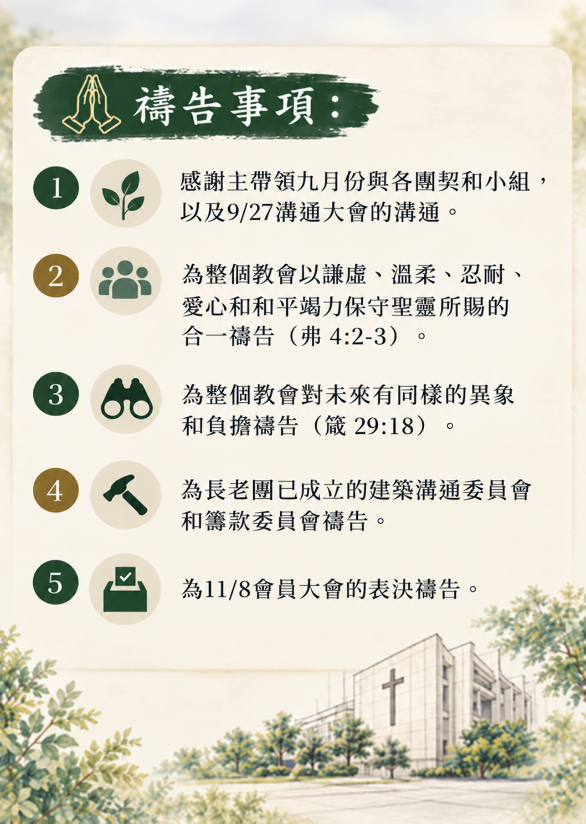

宣教日引
